标准的业务流程图（添加质量管理）：



业务操作：

1. 客户会把材料送到EPSON，这个时候会以销售订单方式录入然后以其他入库单做入库以及生成条形码。
2. 材料贴上条形码以后会以工序转移的方式转到一个仓库（**仓库地址**为‘IQC’）进行质量检验。条码状态表需要添加一列（名为**QC Status**），只要条码当前的条码地址为IQC，QC Status就会被更新为“Pending QC”。QC Status中会有几个不同的状态：
   1. Pending QC – 条码还在仓库地址标记为IQC的仓库
   2. On Hold – 条码在仓库地址为 ONHOLD
   3. Confirmed + ‘ - ’ + ‘第3项中的Customer Feedback的值’
      1. 出来的效果如：Confirmed – UAI

条件：Inspection 表中的Customer Feedback已被更新了。

1. 需要添加一模块（名为中文质量管理，英文**Inspection**）。Inspection模块主要是让用户扫码（条码当前的仓库应该是仓库地址为‘IQC’的仓库）。表头是扫码的字段，然后用户进行扫码，扫码以后表体会修出条码的信息出来（会与条码状态为基础上添加字段让用户填写信息）。

表体的主要添加的字段如：

* 1. Customer Feedback （下拉列表，允许随时修改），选项为
     1. UAI
     2. SORT （选了此项后，希望可以有个链接到条码拆分的功能让用户进行条码拆分）
     3. RETURN
  2. Sampling Size（数字类型）

填写完毕以后点Save作为保存。

1. 添加另一模块，名为**Generate and Send RMDF**。这个模块主要是让用户扫码，把刚才在Inspection模块中保存后的信息生成一条信息，添加一字段为RMDF No. ，而这个字段中的值会是RMDFxxxxxxx。然后点Save and Send把该信息转换成一种格式然后以邮件方式发到其中一个部门内所有的人。部门内的负责人会手工地把此邮件验证后发给客户待客户反馈（第3项中的Customer Feedback）。

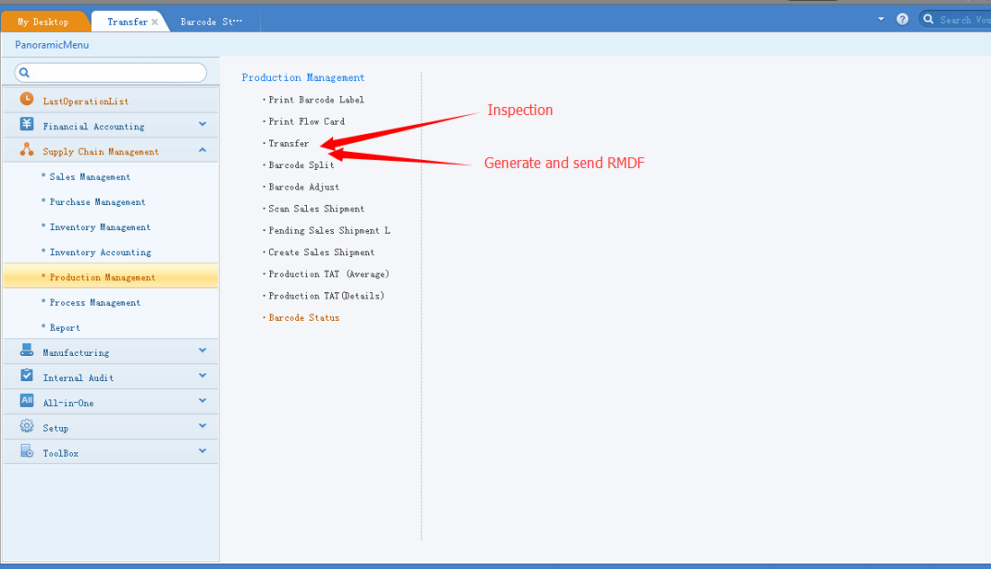

1. 客户反馈以后，用户会到Inspection的模块中重新扫码，然后更新Customer Feedback的值，然后点Save保存。此时条码的QC Status值应该为‘Confirmed + ‘ - ’ + Customer Feedback‘
2. 然后条码就继续往下面的流程跑。直到在条码工序转移的时候，下个仓库内的仓库地址标记为‘OQC’的时候，需要在这个工序转移的功能中呈现出一个表（OQC Input）表。OQC Input表中需要的内容会在下面详细的列出来：
   1. Lot No ：取的是表头被扫的条码
   2. Prod. Lot No：文本类型
   3. Part No. ：条码的存货编码
   4. RMDF：取自Generate and send RMDF表中的RMDF No.
   5. Receive Date：入库到GLST的时间点（日期类型）
   6. Shipment Date：条码状态中的Status是Delivery状态的时间点（日期类型）
   7. Defects：下拉列表，按照销售类型关联到一个表（Defect List，需要添加此表让用户维护此表）中的Defect Names出来让用户选择。请看下面的**Defect Table**描述
   8. Quantity：数字类型，用户录入。
   9. Accept : 下拉类型，选项只有 Yes 和 No
   10. Reject : 下拉类型，选项只有 Yes 和 No
   11. Additional Job ：关联到Additional Job 的表中的Job字段，这表需要添加然后用户会自行维护。请看下面的Additional Job的表
3. 填写OQC Input表以后，点保存。所填写的信息会反映到一个主表（名为QC Data），用户可以在次表内进行查询。查询条件为：
   1. Customer：客户编码
   2. Lot No：条形码
   3. Sales Order No. ：销售订单号
   4. Inspection Date：质量检验日期（起始日期以及结束日期）

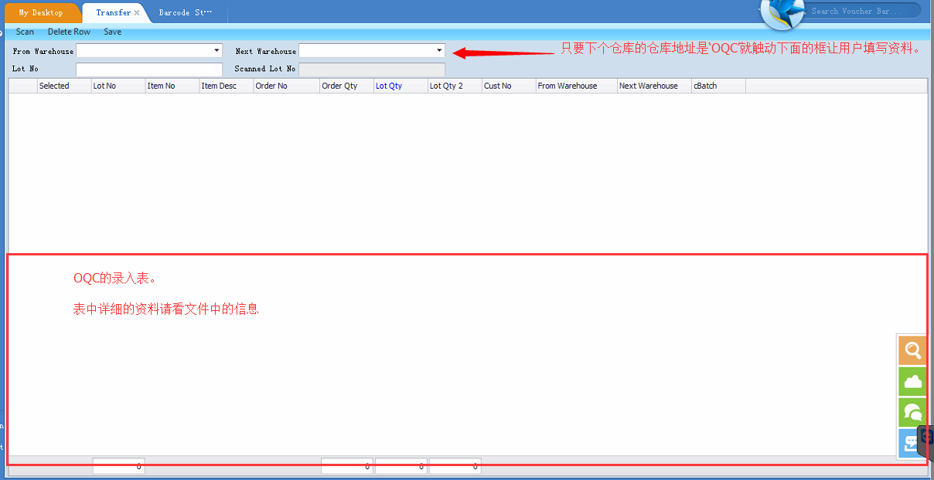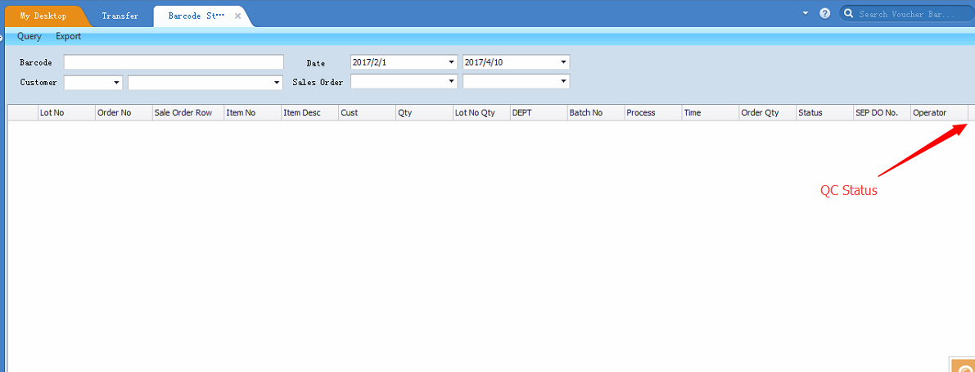

**Defect Table：**

|  |  |  |
| --- | --- | --- |
| **Sales Type** | **Defects** |  |
| LS | Broken | 用户自行维护数据 |
| LS | Crack |
| OS | Broken |
| OS | Crack |

**Additional Job Table：**

|  |  |
| --- | --- |
| 文本类型 | 数字浮点类型 |
| **Job** | **FCOST** |
| Rework |  |
| Rewashed |  |